ПРОТОКОЛ № 142409
рассмотрения первых частей заявок на участие в закупке на право заключения договора на предоставление неисключительного права использования программного обеспечения для защиты информации (DLP-система), а также оказание услуг по внедрению DLP-системы и доступа к технической поддержке в соответствии с ТЗ (со скрытыми данными о поставщиках).
Московская область, г. Дубна | «30» октября 2025 г.
Информация о закупке:
Заказчик: АО "НПК "Дедал".
Организатор закупки: АО "НПК "Дедал".
Способ закупки: Открытый запрос предложений в электронной форме, участниками которого могут быть только субъекты малого и среднего предпринимательства.
Предмет закупки: право заключения договора на предоставление неисключительного права использования программного обеспечения для защиты информации (DLP-система), а также оказание услуг по внедрению DLP-системы и доступа к технической поддержке в соответствии с ТЗ.
Состав и объем услуг: все необходимые сведения приведены в Томе 2 закупочной документации.
Срок оказания услуг: в соответствии с проектом договора.
Начальная (максимальная) цена договора:
6 997 555,56 (Шесть миллионов девятьсот девяносто семь тысяч пятьсот пятьдесят пять) рублей 56 копеек, без НДС.
8 397 066,67 (Восемь миллионов триста девяносто семь тысяч шестьдесят шесть) рублей 67 копеек, включая НДС 20%.
Начальная (максимальная) цена единицы продукции:
№ п/п | Наименование продукции | Начальная (максимальная) цена единицы продукции, руб., с учетом НДС
1 | Предоставление неисключительного права использования программного обеспечения для защиты информации (DLP-система), а также оказание услуг по внедрению DLP-системы и доступа к технической поддержке в соответствии с ТЗ. | 8 397 066,67
Извещение о проведении закупки (закупочная документация) опубликовано «21» октября 2025, на официальном государственном сайте http://www.zakupki.gov.ru/, закупка № 32515320158, на официальном сайте по закупкам атомной отрасли http://zakupki.rosatom.ru/, закупка № 138817, на ЭТП ЭТС (НЭП), закупка № 32515320158.
Заседание закупочной комиссии проводится в очной форме в 10:00 (время московское) «30» октября 2025, по адресу: Московская область, г. Дубна, проспект Науки, д. 28.
В заседании принимают участие:
ФИО | Должность
Заместитель председателя комиссии
Кормильцев Олег Анатольевич | Заместитель генерального директора по общим вопросам
Член комиссии
Биркле Елена Владимировна | Начальник отдела маркетинга и коммуникаций
Сидоров Евгений Федорович | Начальник отдела материально-технического обеспечения
Тихомирова Ирина Алексеевна | Начальник договорной группы
Секретарь комиссии без права голоса
Филатова Александра Игоревна | Ведущий специалист ОЗД

Заседание проводится в присутствии 4 из 5 членов закупочной комиссии. Кворум имеется.
Срок окончания подачи заявок на участие в закупке 11:00 (время московское) «29» октября 2025 года.
Количество поданных на ЭТП ЭТС (НЭП) заявок на участие в закупке - 2.
- Согласно результатам открытия доступа к первым частям заявок на участие в закупке:
Рег. № заявки на ЭТП | Дата и время регистрации заявки
32515320158-1-1 | 11:19 (время московское) «28» октября 2025 года
32515320158-1-2 | 09:36 (время московское) «29» октября 2025 года
- По результатам рассмотрения первых частей заявок закупочной комиссией были приняты следующие решения:
  - Допустить к дальнейшему участию:
    - Участника процедуры, подавшего заявку на ЭТП № 32515320158-1-1 от 11:19 (время московское) «28» октября 2025 года;
    - Участника процедуры, подавшего заявку на ЭТП № 32515320158-1-2 от 09:36 (время московское) «29» октября 2025 года.
Результаты голосования членов комиссии:
«за»– 4 голоса: Кормильцев О.А., Биркле Е.В., Сидоров Е.Ф., Тихомирова И.А.
«против» – 0 голосов
«воздержался» – 0 голосов.

Количество отклоненных заявок участников: 0.
Закупочная комиссия:
Член закупочной комиссии, подписавший настоящий протокол, руководствуясь положением о закупочной комиссии (Приложение 4 ЕОСЗ):
подтверждает объективность принимаемых решений;
заявляет об отсутствии личной заинтересованности в исходе закупки;
принимает на себя обязательства:
не допускать во время проведения закупки предоставления сведений о предложениях участников закупки, содержании экспертных заключений, ходе проведения закупки и принимаемых решениях, за исключением сведений, находящихся в открытом доступе, любым лицам кроме контролирующих органов, руководства заказчика, Госкорпорации «Росатом» и кроме случаев, установленных ЕОСЗ, прямо предусмотренных законодательством Российской Федерации, организационно-распорядительными документами по закупочной деятельности, извещением и закупочной документацией;
не координировать деятельность участников в рамках закупки иначе, чем это предусмотрено законодательством Российской Федерации, ЕОСЗ и условиями проведения закупки;
не проводить переговоров с участниками закупки по вопросам, относящимся к проводимой закупке, кроме случаев, прямо предусмотренных условиями проведения закупки.
ФИО | Должность | Подпись
Заместитель председателя комиссии
Кормильцев Олег Анатольевич | Заместитель генерального директора по общим вопросам | 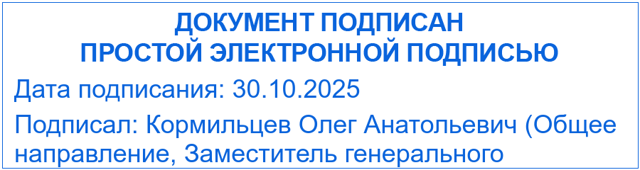
Члены комиссии:
Биркле Елена Владимировна | Начальник отдела маркетинга и коммуникаций | 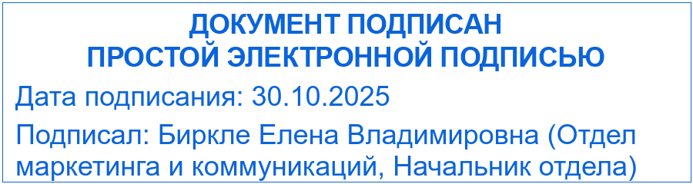
Сидоров Евгений Федорович | Начальник отдела материально-технического обеспечения | 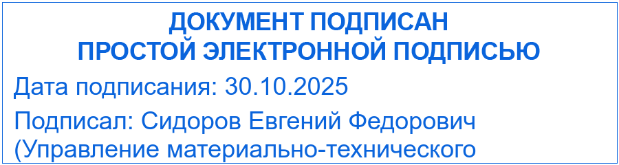
Тихомирова Ирина Алексеевна | 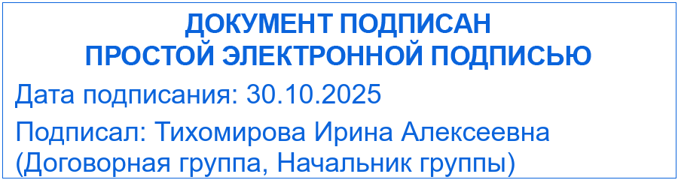  Начальник договорной группы
Секретарь комиссии без права голоса
Филатова Александра Игоревна | 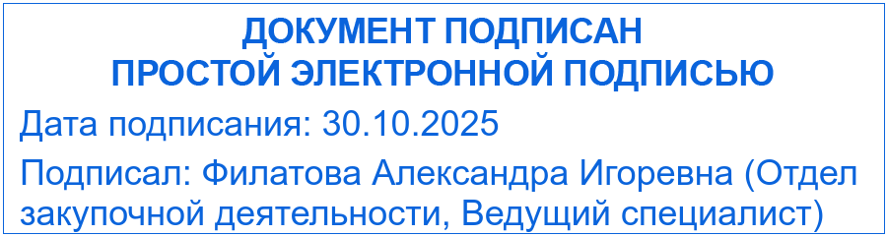  Ведущий специалист ОЗД

